DOI (выдается редакцией)
МРНТИ 90.27.34
УДК 624.131.437.311

Ы.Т. Жәйманова
РГП на ПХВ «Казахстанский институт стандартизации и метрологии», г.Астана, Республика Казахстан

Исследование метрологических характеристик Государственного первичного эталона единицы электрического сопротивления на основе квантового эффекта Холла

Аннотация
Государственный первичный эталон единицы электрического сопротивления Республики Казахстан, основанный на квантовом эффекте Холла, является высшим звеном национальной системы обеспечения единства измерений в области электрического сопротивления. Эталон обеспечивает воспроизведение, хранение и передачу единицы электрического сопротивления рабочим эталонам и средствам измерений, используемым в промышленности, энергетике, научных исследованиях и испытательных лабораториях.
В условиях постоянного совершенствования квантовых технологий, развития методов цифровой метрологии и повышения требований к точности измерений особую актуальность приобретает исследование метрологических характеристик государственного первичного эталона.
Ключевые слова: электрическое сопротивление, квантовый эффект Холла, государственный эталон

Y.T. Zhaimanova
«Kazakhstan Institute of Standardization and Metrology»,
Astana, Republic of Kazakhstan

Abstract
The state primary standard of the electrical resistance unit of the Republic of Kazakhstan, based on the quantum Hall effect, is the highest link in the national system for ensuring the uniformity of measurements in the field of electrical resistance. The standard provides reproduction, storage and transmission of electrical resistance units to working standards and measuring instruments used in industry, energy, scientific research and testing laboratories.
In the context of the constant improvement of quantum technologies, the development of digital metrology methods and increasing requirements for measurement accuracy, the study of the metrological characteristics of the state primary standard is becoming particularly relevant.
Keywords: electrical resistance, quantum Hall effect, state standard

Ы.Т. Жәйманова
«Қазақстандық стандарттау және метрология институты» ШЖҚ РМК, Астана қ., Қазақстан Республикасы

Аңдатпа
Холлдың кванттық әсеріне негізделген Қазақстан Республикасының электр кедергісі бірлігінің мемлекеттік бастапқы эталоны электр кедергісі саласындағы өлшем бірлігін қамтамасыз етудің ұлттық жүйесінің жоғары буыны болып табылады. Эталон электр кедергісі бірлігін өндірісте, энергетикада, ғылыми зерттеулерде және сынақ зертханаларында қолданылатын жұмыс эталондары мен өлшеу құралдарына көбейтуді, сақтауды және беруді қамтамасыз етеді.
Кванттық технологияларды үнемі жетілдіру, цифрлық метрология әдістерін дамыту және өлшеу дәлдігіне қойылатын талаптарды арттыру жағдайында мемлекеттік бастапқы эталонның метрологиялық сипаттамаларын зерттеу ерекше өзекті болып табылады.
Түйін сөздер: электр кедергісі, кванттық Холл эффектісі, мемлекеттік эталон
Введение
Современное развитие науки, промышленности и высокотехнологичных отраслей экономики предъявляет все более высокие требования к точности и прослеживаемости результатов измерений. Электрическое сопротивление является одной из основных физических величин, используемых при производстве и эксплуатации электронных компонентов, средств измерений, энергетического оборудования, телекоммуникационных систем и устройств автоматизации. Обеспечение единства измерений электрического сопротивления является необходимым условием для развития промышленности, проведения научных исследований и международного признания результатов измерений.
В последние десятилетия метрология электрических измерений претерпела значительные изменения, связанные с внедрением квантовых методов воспроизведения единиц измерений. После пересмотра Международной системы единиц (SI) в 2019 году единица электрического сопротивления воспроизводится через фундаментальные физические константы — постоянную Планка и элементарный заряд.
В условиях постоянного совершенствования квантовых технологий, развития методов цифровой метрологии и повышения требований к точности измерений особую актуальность приобретает исследование метрологических характеристик государственного первичного эталона.
Целью настоящей работы является исследование метрологических характеристик Государственного первичного эталона единицы электрического сопротивления Республики Казахстан, основанного на квантовом эффекте Холла, анализ его возможностей по воспроизведению и передаче единицы электрического сопротивления, а также оценка перспектив дальнейшего развития национальной эталонной базы с учетом современных достижений квантовой метрологии.
Теоретические основы воспроизведения единицы электрического сопротивления
Ом — единица электрического сопротивления — имеет богатую историю развития. После открытия Георгом Симоном Омом закона U=I×R в 1827 году появилась возможность количественно описывать сопротивление. В дальнейшем работы Гаусса и Вебера позволили связать электрические величины с механическими единицами. В конце XIX века быстрое развитие электроэнергетики потребовало создания воспроизводимых международных единиц. В 1893 году Международный электротехнический конгресс определил международный Ом через столбик ртути, а с 1 января 1911 года Международный Ом был официально принят [1].
Крупным прорывом в метрологии сопротивления стало открытие квантового эффекта Холла (КЭХ). Открытый в 1980 году Клаусом фон Клитцингом, КЭХ обеспечил новую, высокостабильную основу для эталонов сопротивления, представлена на рисунке 1.
В 1987 году на 18-й сессии Генеральной конференции по мерам и весам были приняты рекомендация о переходе с 1 января 1990 г. на новый способ представления единицы электрического сопротивления посредством реализации КЭХ (константы фон Клитцинга). Эталон на основе КЭХ признан естественным эталоном единицы электрического сопротивления, размер которой неизменен во времени и привязан к отношению фундаментальных констант:
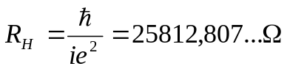
где - постоянная Планка; e - заряд электрона; i - натуральное число.
КЭХ позволяет определять сопротивление в терминах фундаментальных констант, что привело ко второму пересмотру значения Ома 1 января 1990 года. Это изменение устранило проблемы, связанные с эталонами материалов, и значительно повысило точность измерений сопротивления.

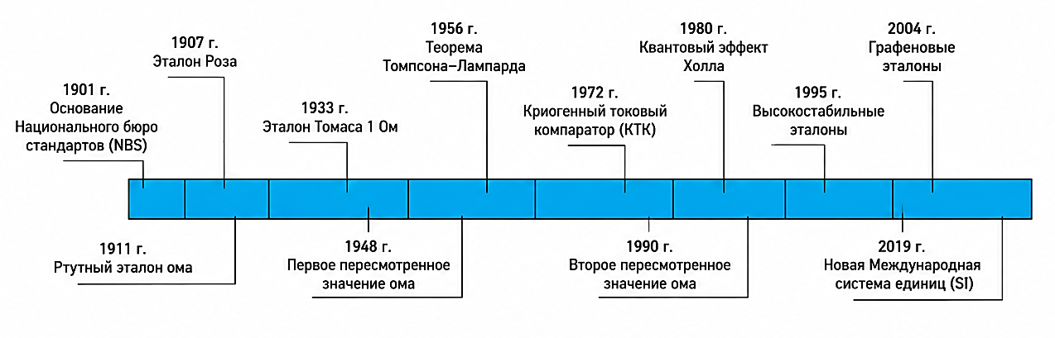
Рисунок 1 - Основные этапы развития единицы
электрического сопротивления (Ом)
Эталон на основе КЭХ позволяет получать наиболее устойчивые ступени квантования для i = 2; 4, что соответствует значениям КСХ 12906,4035 Ом и 6453,20 Ом соответственно, с точностью 1·10⁻⁸, и передавать размер единицы сопротивления мерам сопротивления и эталонам традиционного типа.
Переход на естественные эталоны позволяет воспроизводить единицы физических величин независимо от времени, места и внешних условий. Принципиальная возможность такого воспроизведения основывается на неразличимости тождественных частиц и универсальности и простоте законов, управляющих элементарными квантовыми явлениями.
Государственный первичный эталон единицы электрического сопротивления Республики Казахстан
Государственный первичный эталон предназначен для воспроизведения и передачи размера единицы электрического сопротивления на основе квантового эффекта Холла, путем воспроизведения дробного квантового эффекта Холла и передавать размер единицы электрического сопротивления с прослеживаемостью от фундаментальных физических постоянных.
Государственный первичный эталон единицы электрического сопротивления создан с учетом перспектив развития современной метрологии и международного опыта по обеспечению единства измерении.
Порядок передачи размера единицы от государственного первичного эталона осуществляется в соответствии с [2].
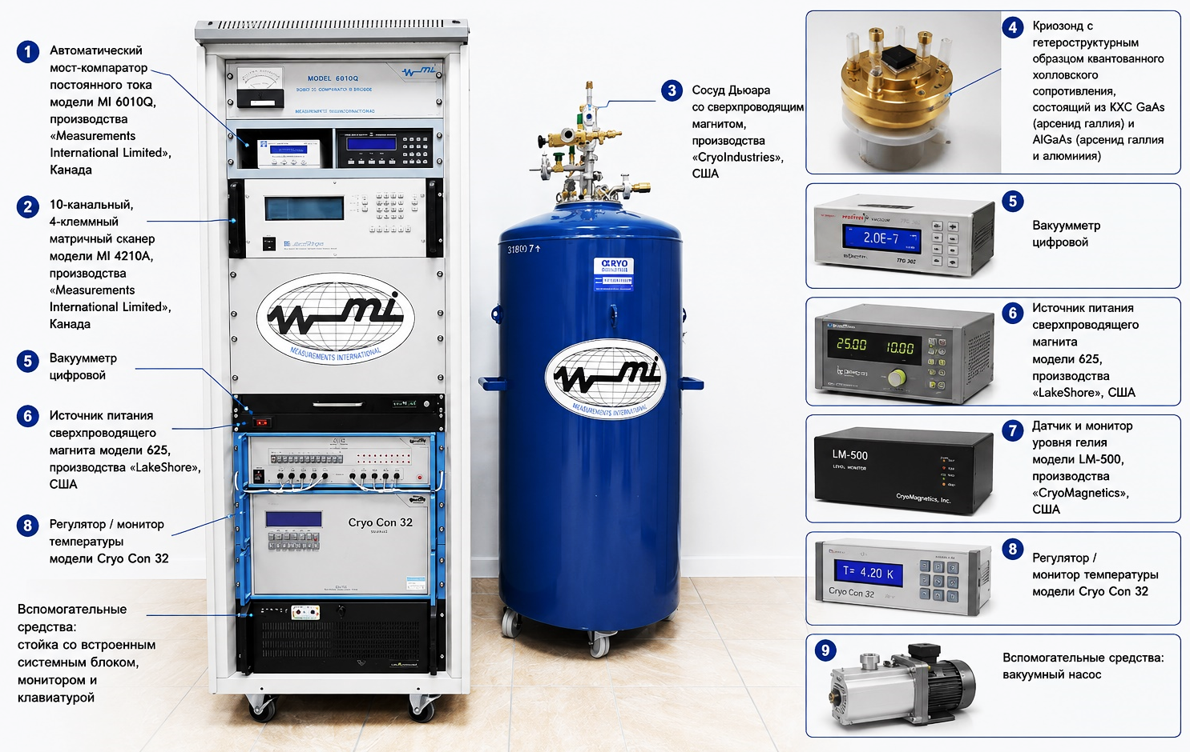
Государственный первичный эталон представляет собой комплекс, состоящий из средств измерений, представленных на рисунке 2.
Рисунок 2 - Состав Государственного первичного эталона электрического сопротивления на основе КЭХ
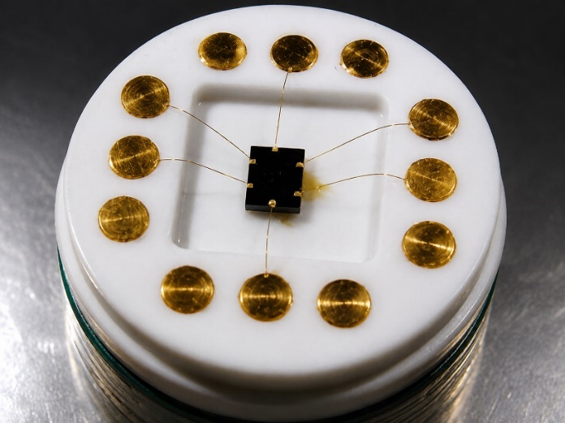
Ядром эталона является полупроводниковый гетероструктурный образец по рисунку 3, который необходимо охладить до температуры близкой к абсолютному нулю (порядка 1,4 Кельвина) и затем воздействовать на него магнитным полем в диапазоне от 0 до 8 Тесла.
Рисунок 3 - Вид гетероструктурного образца GaAs–AlxGa1-xAs (арсенид галлия и арсенид галлия и алюминия).
В этих условиях на поперечном срезе полупроводникового гетероструктурного образца возникает сопротивление Холла (появляется плато на ½ доли отношения h/e2 постоянной Клитцинга) квантовое значение RH=12 906,40373 Ом (новое значение от 20 мая 2022 года)
Эталон применяют для проведения следующих работ:
- передача размера единицы;
- измерения, связанные с исследованием эталона;
- исследования с целью совершенствования эталона;
- арбитражные измерения и исследования, требующие данной точности;
- при проведений международных (региональных) сличений.
Исследование метрологических характеристик эталона
Работы по реализации квантового эффекта Холла выполняются последовательно и включают подготовку криогенной системы, создание рабочих условий для гетероструктурного образца квантованного холловского сопротивления, проверку добротности квантования и последующую передачу размера единицы электрического сопротивления рабочим мерам сопротивления.
1. Вакуумирование сосуда Дьюара
Первым этапом выполняется вакуумирование сосуда Дьюара с целью удаления воздуха, влаги и посторонних газовых примесей из внутреннего объема системы. Наличие остаточного воздуха может ухудшить теплоизоляционные свойства сосуда, привести к увеличению расхода жидкого гелия, нестабильности температурного режима и ухудшению условий для работы сверхпроводящего магнита.
Вакуумирование проводится в несколько циклов. При каждом цикле вакуумный насос подключается к соответствующему порту сосуда Дьюара, после чего производится откачка воздуха до достижения требуемого уровня остаточного давления. После завершения одного цикла система выдерживается в течение установленного времени, затем процедура повторяется. Выполнение трех циклов вакуумирования позволяет повысить качество удаления воздуха и обеспечить более стабильные криогенные условия.
На данном этапе контролируются герметичность соединений, исправность вакуумной линии, показания вакуумметра, а также отсутствие признаков подсоса воздуха. Результаты вакуумирования фиксируются в рабочем журнале с указанием времени начала и окончания каждого цикла, достигнутого уровня вакуума и состояния оборудования.
2. Заправка сосуда Дьюара жидким гелием до уровня 90 %
После завершения вакуумирования выполняется заправка сосуда Дьюара жидким гелием. Жидкий гелий необходим для охлаждения сверхпроводящего магнита и создания условий, при которых магнит переходит в сверхпроводящее состояние и способен формировать стабильное магнитное поле высокой индукции.
Заправка проводится постепенно, с соблюдением требований безопасности при работе с криогенными жидкостями. В процессе заполнения контролируется уровень жидкого гелия с использованием датчика и монитора уровня. Заполнение сосуда до уровня 90 % обеспечивает достаточный запас хладагента для проведения полного цикла измерений, стабилизации температурного режима и работы сверхпроводящего магнита.
При заправке необходимо учитывать возможность интенсивного испарения гелия в начальный период охлаждения системы. Поэтому после достижения требуемого уровня проводится выдержка для стабилизации состояния криогенной системы. В журнале фиксируются начальный и конечный уровень жидкого гелия, время заправки, состояние арматуры, показания датчика уровня и наличие отклонений в процессе заполнения.
3. Стабилизация температуры гетероструктурного МДП-образца (металл–диэлектрик–полупроводник) до температуры 20 К
Следующим этапом является охлаждение и стабилизация температуры гетероструктурного образца квантованного холловского сопротивления. Образец представляет собой полупроводниковую гетероструктуру на основе GaAs/AlGaAs, в которой при низкой температуре и сильном магнитном поле формируется двумерный электронный газ.
Температура образца должна быть доведена до установленного значения и стабилизирована. В данном случае контрольной точкой является температура 20 К. Стабилизация температуры необходима для обеспечения воспроизводимых физических условий, при которых возможно последующее формирование квантованного холловского сопротивления. Нестабильность температуры может привести к изменению концентрации носителей заряда, увеличению продольного сопротивления и ухудшению качества квантового плато.
В процессе стабилизации контролируются показания регулятора/монитора температуры, скорость изменения температуры, устойчивость показаний и отсутствие резких температурных скачков. После достижения заданного значения температура должна оставаться стабильной в течение установленного времени. Результаты фиксируются в протоколе с указанием установленной температуры, фактических показаний, времени стабилизации и допустимого отклонения.
4. Проверка показаний температуры образца и уровня жидкого гелия
После стабилизации температуры проводится проверка соответствия показаний температуры на гетероструктурном образце, а также контроль уровня жидкого гелия в сосуде Дьюара. Данный этап необходим для подтверждения готовности криогенной системы к дальнейшей работе и исключения влияния нестабильных условий на результаты измерений.
Показания температуры сверяются по регулятору/монитору температуры. При наличии нескольких каналов контроля проверяется согласованность показаний датчиков. Одновременно проверяется уровень жидкого гелия, так как снижение уровня ниже допустимого значения может привести к нарушению режима работы сверхпроводящего магнита, изменению теплового режима и невозможности завершения измерительного цикла.
Особое внимание уделяется стабильности температуры и отсутствию признаков интенсивного испарения гелия. При необходимости проводится дополнительная выдержка системы до установления стабильного режима. В протоколе указываются температура образца, уровень жидкого гелия, время контроля, состояние системы и вывод о готовности к дальнейшим операциям.
5. Настройка параметров работы сверхпроводящего магнита
После подтверждения готовности криогенной системы выполняется настройка параметров сверхпроводящего магнита. Сверхпроводящий магнит предназначен для создания магнитного поля, необходимого для возникновения квантового эффекта Холла в гетероструктурном образце.
Настройка включает установление требуемого значения тока питания магнита, скорости нарастания тока, предельных значений тока и напряжения, а также режима работы источника питания. Увеличение тока должно выполняться плавно, без резких изменений, чтобы исключить возникновение аварийных режимов, перегрев, срыв сверхпроводимости или нестабильность магнитного поля.
В процессе настройки контролируются показания источника питания, состояние сверхпроводящего магнита, отсутствие аварийных сигналов, стабильность тока и соответствие установленного режима требованиям методики измерений. После выхода на заданное магнитное поле система выдерживается до стабилизации. В протоколе фиксируются установленный ток, соответствующее значение магнитной индукции, скорость изменения тока, время стабилизации и состояние оборудования.
6. Проверка исправности гетероструктурного QHR-образца и добротности квантования
После создания необходимых температурных и магнитных условий проводится проверка исправности гетероструктурного образца квантованного холловского сопротивления и оценка добротности квантования. На данном этапе через образец пропускается измерительный ток, после чего определяются холловское и продольное сопротивления.
Основным критерием пригодности образца является наличие выраженного квантового плато холловского сопротивления. При этом холловское сопротивление должно соответствовать квантованному значению, определяемому постоянной фон Клитцинга, а продольное сопротивление должно стремиться к нулю. Для наиболее распространенного плато с индексом i = 2 значение холловского сопротивления составляет приблизительно 12 906,4037 Ом.
Проверка добротности квантования включает оценку стабильности показаний, повторяемости результатов, величины продольного сопротивления, состояния электрических контактов и отсутствия признаков деградации образца. Если продольное сопротивление имеет повышенное значение или холловское сопротивление не формирует устойчивое плато, измерения не могут считаться достоверными, и требуется повторная настройка температурного, магнитного или токового режима.
По результатам проверки делается вывод о пригодности QHR-образца к воспроизведению единицы электрического сопротивления и передаче размера единицы рабочим мерам.
7. Калибровка однозначных мер сопротивления МС 3050 номиналом 1000 Ом от первичного эталона
Заключительным этапом является передача размера единицы электрического сопротивления от первичного квантового эталона к однозначным мерам сопротивления МС 3050 номиналом 1000 Ом. Данная операция обеспечивает прослеживаемость рабочих мер сопротивления к государственному первичному эталону.
Калибровка выполняется с использованием автоматического моста-компаратора постоянного тока и матричного сканера. Квантованное холловское сопротивление принимается в качестве исходного эталонного значения. Далее с помощью мостовой схемы выполняется сравнение эталонного сопротивления с калибруемой мерой. Для уменьшения влияния термо-ЭДС и случайных составляющих измерения проводятся с реверсом тока и многократными повторениями.
Для каждой меры сопротивления определяются фактическое значение сопротивления, отклонение от номинального значения, стандартная неопределенность, расширенная неопределенность и коэффициент охвата. При обработке результатов учитываются составляющие неопределенности, связанные с квантовым эталоном, мостом-компаратором, стабильностью меры, температурным коэффициентом сопротивления, термо-ЭДС, повторяемостью измерений и условиями окружающей среды.
Результаты исследования оформляются в виде протокола исследования. В документе указываются номинальное значение меры, измеренное значение, поправка, расширенная неопределенность, условия проведения измерений, дата исследования и сведения о прослеживаемости к Государственному первичному эталону единицы электрического сопротивления.
Таким образом, исследование Государственного первичного эталона единицы электрического сопротивления на основе квантового эффекта Холла проводилось в 2025 году, результаты которых представлены в таблицах 1-3.
Таблица 1 - Характеристики эталонной и калибруемой мер
Параметр | Эталонная мера | Калибруемая мера
Тип | MC3020 | MC3050
Обозначение | sR2 | sR1
Номинал | 10000 Ом | 1000 Ом
Действительное значение | 9999,94275 Ом | 999,9955796 Ом
Неопределенность | 0,17 ppm | 0,0219 ppm
Таблица 2 - Статистические результаты серии измерений
Показатель | Значение
Количество измерений | 35
Среднее отношение сопротивлений | 9,999987637493
Стандартное отклонение | 0,0126 ppm
Полученное значение сопротивления | 999,995511245 Ом
Расширенная неопределенность | 0,1725 ppm
Отклонение от номинала | −4,489 ppm
Таблица 3 - Анализ качества квантования
Критерий | Результат
Стабильность серии | Высокая
Наличие выбросов | Не обнаружено
Разброс результатов | Менее 0,02 ppm
Повторяемость | Высокая
Добротность квантования | Подтверждена

По результатам 35 последовательных измерений установлено, что реализация квантового эффекта Холла характеризуется высокой стабильностью и воспроизводимостью. Среднее значение отношения сопротивлений составило 9,999987637493, при стандартном отклонении 0,0126 ppm, что свидетельствует о низком уровне случайной составляющей погрешности измерений.
Полученное значение сопротивления калибруемой меры составило 999,995511245 Ом, а расширенная неопределенность измерений — 0,1725 ppm. Отклонение от номинального значения равно −4,489 ppm, что находится в пределах допустимых значений для передачи размера единицы электрического сопротивления от государственного первичного эталона.
Анализ серии измерений показал отсутствие аномальных значений и устойчивость результатов на протяжении всего измерительного цикла. Это подтверждает корректную работу сверхпроводящего магнита, стабильность гетероструктурного QHR-образца и возможность использования установки для высокоточной передачи размера единицы электрического сопротивления.
Заключение
В рамках проведенной работы было изучено, как Государственный первичный эталон Республики Казахстан воспроизводит единицу электрического сопротивления, опираясь на принципы квантового эффекта Холла. Детально был рассмотрен механизм возникновения квантованного холловского сопротивления, устройство эталонной установки и процесс передачи эталонного значения сопротивления рабочим средствам измерений.
Исследование продемонстрировало, что применение гетероструктурного образца на основе GaAs/AlGaAs, демонстрирующего квантованное холловское сопротивление, в сочетании с мощным сверхпроводящим магнитом, системой криогенного охлаждения и автоматизированным мостом-компаратором постоянного тока, позволяет достичь исключительно высокой точности, стабильности и воспроизводимости при воспроизведении единицы электрического сопротивления. Анализ полученных данных подтвердил устойчивость квантового плато, отсутствие значительных отклонений в процессе измерений и полное соответствие метрологических характеристик эталона строгим требованиям, предъявляемым к государственным первичным эталонам.
Эти результаты свидетельствуют о том, что Государственный первичный эталон обеспечивает надежную и прослеживаемую передачу размера единицы электрического сопротивления эталонным мерам, поддерживая связь с Международной системой единиц (SI) через фундаментальные физические константы. Это критически важно для обеспечения единства измерений электрического сопротивления в Казахстане при проведении калибровочных, поверочных работ и испытаний измерительного оборудования.
Таким образом, Государственный первичный эталон единицы электрического сопротивления Республики Казахстан служит фундаментом национальной системы обеспечения единства измерений в данной области, гарантируя воспроизведение, хранение и передачу единицы сопротивления на уровне современных международных стандартов. Проведенное исследование подтверждает его метрологическую состоятельность и определяет стратегические направления дальнейшего развития, направленные на повышение точности измерений, расширение международного признания измерительных возможностей Казахстана и укрепление национальной метрологической инфраструктуры.
Список литературы
- Dean G. Jarrett and Albert F. Rigosi «From Ohm to Quantum Ohm» https://tsapps.nist.gov/publication/get_pdf.cfm?pub_id=960133.
- СТ РК 2.19-2011 «Государственный эталон и государственная поверочная схема для средств измерений электрического сопротивления».

List of references
- Dean G. Jarrett and Albert F. Rigosi «From Ohm to Quantum Ohm» https://tsapps.nist.gov/publication/get_pdf.cfm?pub_id=960133.
- ST RK 2.19-2011 «The state standard and the state verification scheme for measuring electrical resistance».
Әдебиеттер тізімі
1. Dean G. Jarrett and Albert F. Rigosi «From Ohm to Quantum Ohm» https://tsapps.nist.gov/publication/get_pdf.cfm?pub_id=960133.
2. ҚР СТ 2.19-2011 «Электр кедергісін өлшеу құралдарына арналған мемлекеттік эталон және мемлекеттік салыстырып тексеру схемасы».

